FIȘĂ DE EVALUARE
Prof.Perța Livia Rafila
Liceul Tehnologic,,Grigore C.Moisil”-GPN .Borcut

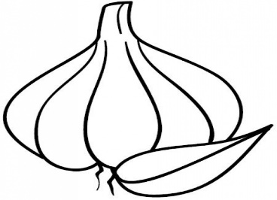

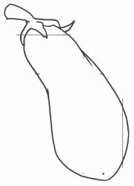

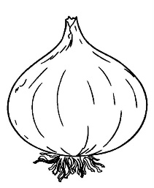

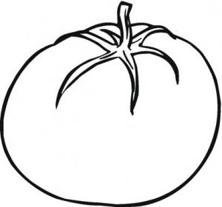
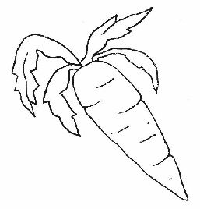
1.Coloreză legumele de toamnă:

2.Desparte în silabe .Trasează în chenar atâtea linii orizontale ,căte silabe are cuvântul.

3.Coloreaza leguma a cărei denumire începe cu sunetul ..A”

